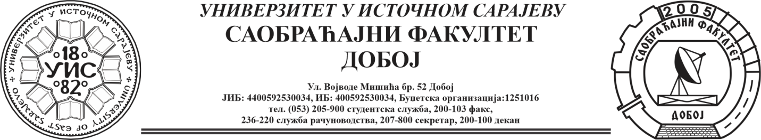
Добој, 20.09.2024. године

РЕЗУЛТАТИ ИСПИТНОГ РОКА

ПРЕДМЕТ: „МЕХАНИЗАЦИЈА И ТЕХНОЛОГИЈА ПРЕТОВАРА“

Одржаног дана: 18.09.2024. године
P.  бр | ПРЕЗИМЕ И ИМЕ | Број индекса | ПРЕДИСПИТНЕ  ОБАВЕЗЕ | КОЛОКВИЈУМИ | ОСТВАРЕНИ БРОЈ БОДОВА НА ИСПИТУ | ОЦЈЕНА
1. | Цвјетковић Дејана | 1539/20 | + + = |  | 30+10+5=45 (15,75)→условно(6) | задовољава(6)
2. | Јелачић Срђан | 291/11 | + + = |  | Положио: 20.3.2019.  (16,80) → условно (6) | задовољава(6)
3. | Јанковић Тамара | 1372/18 | + + = |  | Положила: 29.04.2024.  (18,55)→ (6) | задовољава(6)
4. | Камарић Ермина | 436/12 | + + = |  | Положила: 06.11.2017.  (22,75)→ (7) | добар (7)

Усмени дио испита одржаће се дана 27.09.2024. год у 09⁰⁰ часова.

Предметни професор:
Др Ратко Ђуричић, ред. проф.

